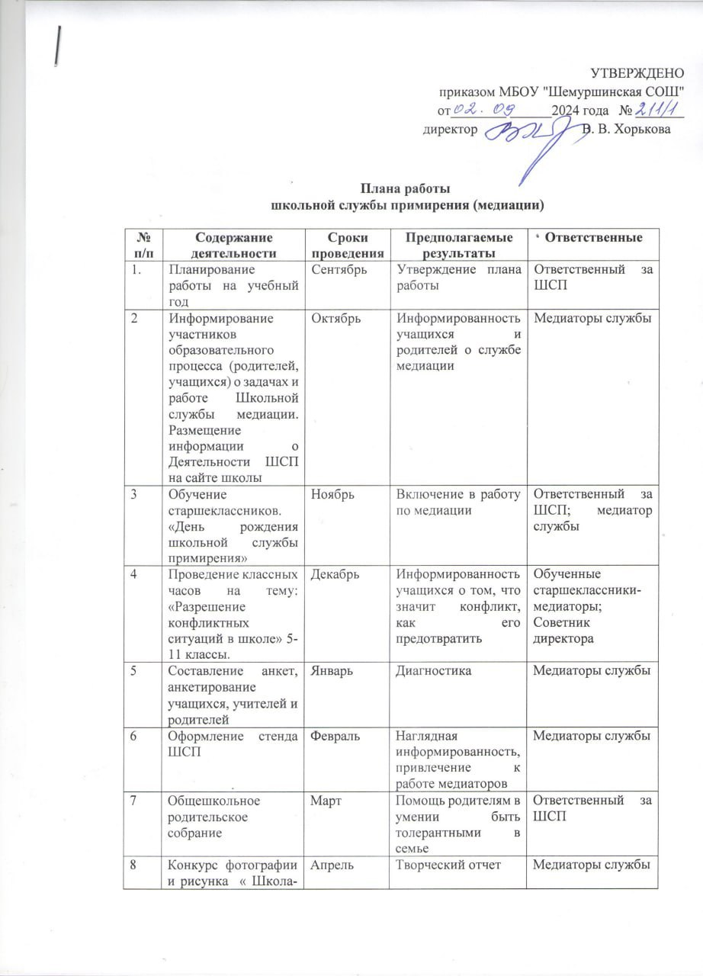
Плана работы
 | территория без насилия»
9 | Обсуждение проведенных программ примирения | Май | Проведение мониторинга работы ШСП | Администрация, медиаторы службы
10 | Информированность учителей о работе ШСП | Август | Информированность учителей | Ответственный за ШСП

